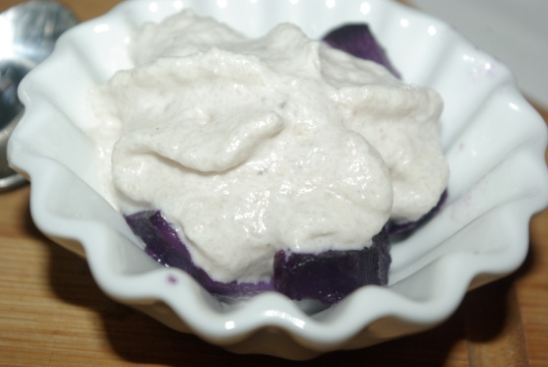
HARENG-POMMES A L’HUILE REVISITE
Ingrédients :
pommes de terre vitelottes
3 harengs fumés à l'huile
2 oignons rouges
20cl de crème liquide entière
vinaigre de Xérès
huile

- Faire cuire 20 min des pommes de terre vitelottes dans de l'eau bouillante ( La pointe du couteau doit traverser les pommes de terre mais en gardant les pommes de terre fermes).
Égoutter et éplucher les pommes de terre.
- Couper les pommes de terre en petits dés.
Arroser de vinaigre de Xérès + huile.
- Réserver la salade de pommes de terre.
- Faire chauffer ( sans bouillir !) 20cl de crème liquide entière + 2 oignons rouges émincés + 3 harengs fumés coupés en morceaux.
Laisser infuser 10 min.

- Mixer finement la crème de harengs.
Rectifier l'assaisonnement.
- Filtrer à travers un tamis.
- Verser la préparation dans un siphon.
Insérer 1 à 2 cartouches de gaz en prenant soin de secouer énergiquement entre les 2 cartouches
Réserver 2h au frigo ( siphon tête en bas)
- Au moment de servir, répartir la salade de pommes de terre dans des coupelles.
- Couvrir de chantilly aux harengs.
Bon appétit !!
http://cecilemillot.canalblog.com/archives/2010/11/22/19670504.html

